华南农业大学期末考试答案（A卷）
2008-2009学年第一学期 考试科目：计算机组成原理
考试类型：（闭卷） 考试时间： 120 分钟
学号 姓名 年级专业________________
题号 | 一 | 二 | 三 | 四 | 五 | 总分
得分
评阅人

- 选择题（下列每题有且仅有一个正确答案，每小题2分，共20分）
1 | 2 | 3 | 4 | 5 | 6 | 7 | 8 | 9 | 10
A | B | D | D | A | A | C | A | C | B

- 填空题（下列每小题2分，共28分）
  - _微程序设计级__，__操作系统级__
  - _____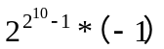__
  - _______350ns_______
4．______PC____
5．___精简指令系统计算机___
6．_____2________，_____9________
7．__指令周期______，___CPU周期_____
8．___系统功能部件_____，____数据传送____
9．__小______
10．_停止CPU访问内存__，__DMA与CPU交替访内__

- 计算题（共27分）
  - 解：x=0.1001 y=－0.1111
[X]_{补}＝00.1001, [Y]_{补}＝11.0001, [-Y]_{补}＝00.1111
[X+Y]_{补}＝00.1001+11.0001＝11.1010 无溢出
X+Y＝-0.0110
[X-Y]_{补}＝00.1001+00.1111＝01.1000 溢出
X-Y＝+1.1000 > 1
  - （1）83.3%， （2）60ns

  - 流水线的时钟周期T=max{120，80，90，100，60}=120ns
加速比C=(40×(120+80+90+100+60))/((5+40-1)*120)=3.4

- 问答题（共12分）
  - 解：冯. 诺依曼型计算机的主要设计思想是：存储程序和程序控制。
存储程序：将解题的程序（指令序列）存放到存储器中；
程序控制：控制器顺序执行存储的程序，按指令功能控制全机协调地完成运算任务。
主要组成部分有：控制器、运算器、存储器、输入设备、输出设备。
  - 解：计算机浮点加减运算的基本步骤分为：
1. 0 操作数的检查；
2. 比较阶码大小并完成对阶；
3. 尾数进行加或减运算；
4. 结果规格化并进行舍入处理。

- 分析题（共21分）
  - 解：（1）∵ 2²⁰= 1M， ∴ 该存储器能存储的信息为：1M×32/8=4MB 。
（2）（1024K/256K）×（32/8）= 16（片）；
1024K/256K=4，故需要2位地址作为芯片选择。
（3）该存储器的组成逻辑框图为 ：
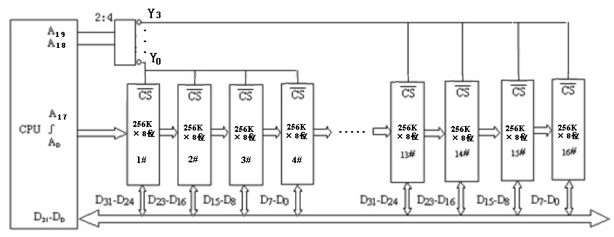
  - 解：第（1）组指令中，I₁指令运算结果应先写入R₁，然后在I₂指令中读出R₁内容。由于I₂指令进入流水线，变成I₂指令在I₁指令写入R₁前就读出R₁内容，发生写后读（RAW）相关。
第（2）组指令中，如果I₄指令的加法运算完成时间早于I₃指令的乘法运算时间，变成指令I₄在指令I₃写入前就写入R₃，导致R₃的内容错误，发生写后写（WAW）相关。
第（3）组指令中，I₇指令和I₈指令没有涉及到相同的寄存器，所以没有发生数据相关。
第（4）组指令中，I₇指令和I₈指令都要写入R₁，发生了写后写（WAW）相关。只要I₈的完成在I₇之后，就不会出错。

